MOJE TIJELO
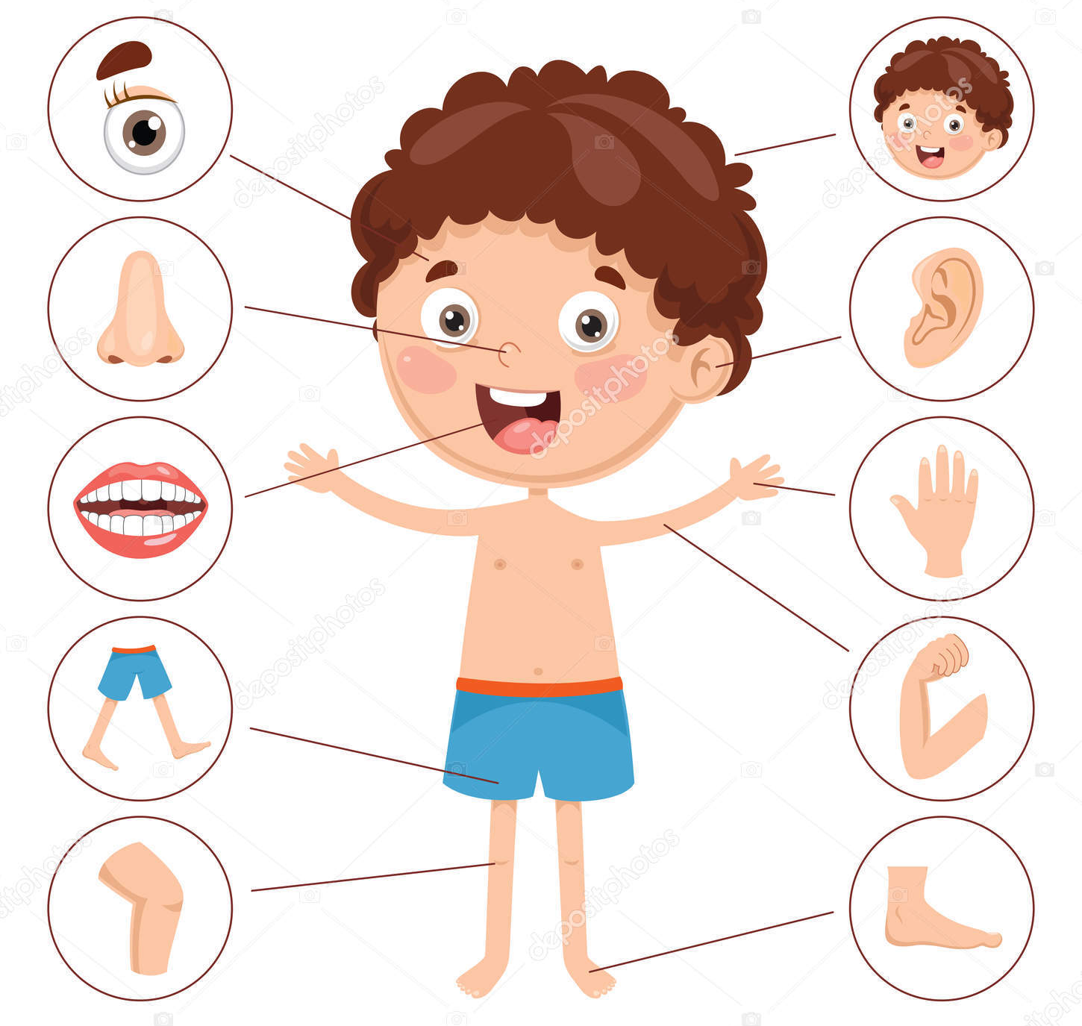

1. OKO
2. NOS
3. USTA
4. NOGE
5. KOLJENO

6. GLAVA
7. UHO
8. DLAN
9. RUKA
10. STOPALO

